创意银航（山东）技术有限公司

顾客满意度控制程序

编制机构： 质量部
编制时间： 2025年1月8日
版本名称：CYYH-ITSS-08-06
文件起草人：姜晓建
文件审核人：姜晓建
文件审批人：谢晓彤
生效时间： 2025年1月8日

文件修改记录

文件版本 | 修订内容 | 修改人 | 审核人 | 生效日期
V1.0 | 初始版本，文档建立 | 姜晓建 | 姜晓建 | 2025.1.8

目录
1. 目的 4
2. 范围 4
3. 职责 4
4. 工作程序 5
4.1 程序概要 5
4.2 满意度问卷设计 7
4.3 项目服务信息获取 7
4.4 满意度调查表发放 7
4.5 满意度调查统计分析 7
5. 相关文件 8
6. 质量记录 8

1. 目的

通过对顾客满意度的调查，测量、分析运维服务能力体系的业绩，并持续改进质量活动，不断提高顾客满意度。

2. 范围

适用于对顾客满意程度的监视和测量。

3.职责

n 质量部负责组织制定调查方案，负责对顾客满意度调查、测量和分析，形成顾客满意度调查报告；
n 牵头处理顾客抱怨和投诉。

4. 工作程序

4.1 程序概要

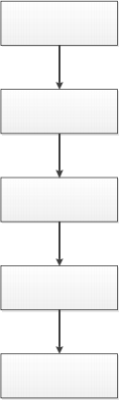
制定
满意度调查计划

实施
满意度调查

记录
客户建议与意见

编制
满意度统计报告

报 告相关部门

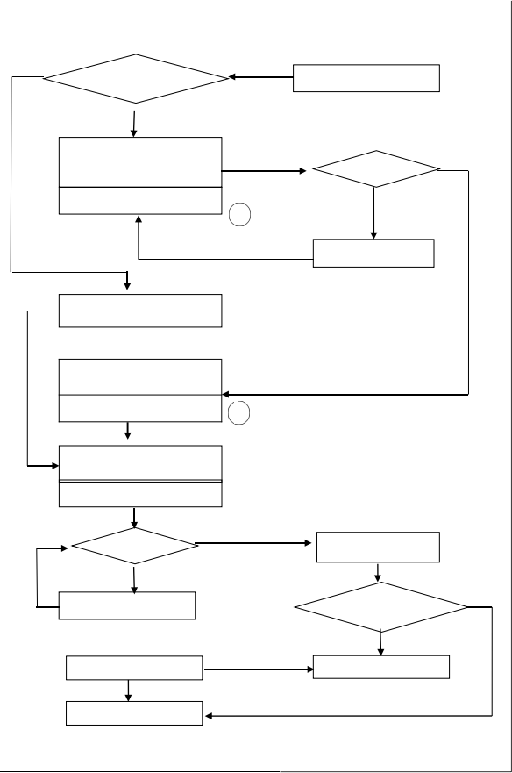
顾客满意度工作流程
质量部 |  | 运维部
N  需要进行满意度调查  Y  根据需要，制定调查方法及拟定满意度调查表  DOC1 ，REC01  1  收集、汇总满意度信息 |  | 提交相关信息  Y  确认  N  修改方案等
满意度调查，将反馈信息录入表格中  REC01  汇总数据，制作调查报告  REC02  Y  审核  N  修改报告 | 2 | 提交相关部门  报告中的问题是否需要整改  Y  采取措施并组织实施 | N
监督执行

资料存档

4.2 满意度问卷设计

质量部根据不同的客户要求和服务内容来设计相应的顾客满意度调查问卷及评分标准，报管理者代表审批。顾客满意度的评价方法一般采用五级标度法：分为“非常满意 ”、“满意”、“一般”、“不满意”、“非常不满意”；对应的分值分别为10、8、6、4、2 。调查问卷的调查项目可根据需要由质量部进行必要的调整。

4.3 项目服务信息获取

运维部按约定的时间和要求提供详细的服务信息给质量部，服务信息主要包括：客户名称、联系人、联系方式、服务内容、服务时间、SLA 等。

4.4 满意度调查表发放

质量部及时联系需要回访的顾客，进行顾客满意度调查, 并记录顾客意见和建议，填写《客户满意度调查表》。

4.5 满意度调查统计分析

4.4.1 质量部根据回访结果按项目进行分类，分别进行统计。
4.4.2 满意度的计算方法：（限于统计有效的调查表或调查项目）， 质量部每年组织一次客户满意度调查，主要针对客户对公司运行维护服务工作的总体感受进行调查。
在满意度计算时，“非常满意 ”和“满意 ”视为客户满意，其他三项视为不满意，其中，“非常不满意”视为投诉，质量部进行跟踪，负责客户质量投诉案件的分析、检查与改善措施，直到客户满意。
满意度得分 = 客户满意度调查表平均得分。
4.4.3 质量部针对重大问题或急需解决的问题发送给运维部负责人。
4.4.4 质量部汇总顾客满意度调查情况，将调查统计结果，发送给运维部负责人和公司领导，对存在的问题进行整改。确定顾客满意程度的变化趋势，重点针对服务项目不满意及顾客提出的最不满意或最关注的地方进行分析，提出改进建

议，编制《顾客满意度调查统计报告》，经管理者代表批准后发送给相关人员。
4.4.5 对报告中提出的问题，由质量部组织相关部门分析存在的问题，确定需要采取的纠正和预防措施，具体按照《运维服务能力持续改进制度》执行，努力提高顾客满意度。
4.4.6 顾客的抱怨和投诉由质量部监督相关部门在规定时间内解决，具体详见《投诉处理及问题升级流程》。
4.4.7 质量部的年度顾客满意度分析报告，作为最高管理层决策的依据之一。

5. 相关文件

《事件管理流程》
《投诉处理及问题升级流程》
《运维服务能力持续改进制度》

6. 质量记录

《顾客满意度调查表》
《顾客满意度调查统计报告》

